

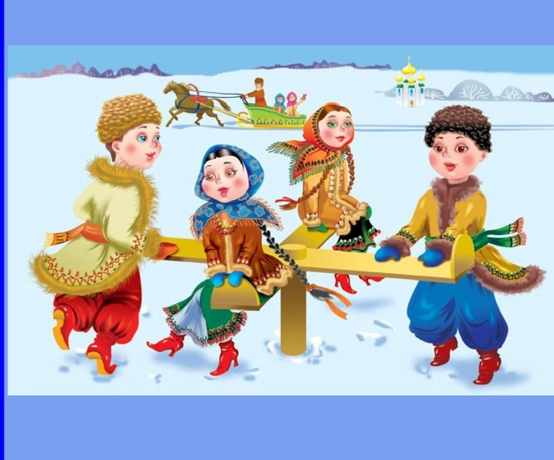

МУЗЫКАЛЬНЫЕ

ИГРЫ МАЛЕНЬКИХ  
КАЗАЧАТ

«От песенок до гимна»

**Содержание**

От автора……………………………………………………………………………3

«Казачья семья» пальчиковая игра…………………………………….4

*слова И.Туровой*

«Озорные ладошки» пальчиковая игра…………………………. 8

*музыка М.Кульбаковой, слова М. Кульбаковой*

«На коне казачок»…………………………………………………………… 10

*музыка И.Туровой, слова И. Туровой*

«Любопытный казачок»……………………………………………………11

*музыка И.Туровой, слова И. Туровой*

«Угадай-ка» ………………………………………………………………………13

«Казачка Маша шла» ……………………………………………………….13

«Рыбаки» …………………………………………………… …………………….15

«Катись, катись яичко» ……………………………………………………..16

«Как казачонка в армию сбирали» …………………………………17

*музыка И.Туровой, слова М.Сувориной*

«Казак-рыбачок» коммуникативная игра………………………19

*музыка И.Туровой, слова И.Туровой, И. Блынская*

«У дедушки в станице» песня-инсценировка………………..22

«Песня -переделка» ……………………………………………………….25

«Гимн донских казачат» …………………………………………………27

*музыка И.Туровой, слова А. Карлова*

Мнемосхема песни строевой «Бурка» ………………………… 29

Кроссворд…………………………………………………………………………30

Совместные логопедические игры с родителями…………….35

Каждый ребенок рождается с огромным потенциалом развития. И наиболее интенсивно оно происходит в раннем возрасте. От того, когда, как и какие условия будут созданы для развития ребенка, зависит не только физическое здоровье крохи, но и эмоциональное, интеллектуальное развитие. Вырастет ли из ребенка личность, способная к самореализации, к самосовершенствованию, к достойной жизни в обществе — в большей степени зависит уже от первых лет жизни.

Многолетний опыт работы в группах раннего эстетического развития, показал, что занятия по музыкальному развитию необходимо начинать с раннего возраста. Это подтверждают и теории раннего развития М. Монтессори, Э. Жак-Далькроза, Вальдорфская педагогика, К. Орфа, С. Сузуки. По мнению Синити Сузуки, талант не передается по наследству. Человек - дитя своего окружения. В каждом ребенке можно развить невероятные таланты, если этим заниматься с самого детства. Как ребенок учиться говорить на родном языке, так и обучение музыке должно стать для него естественной средой и тогда ребенок будет сам тянуться к музыке, к дальнейшему обучению.

Так как мы живём на Дону. Испокон веков освоили эти земли вольные, смелые люди, которые защищали здесь свои земли, а позднее южные границы России. В целях воспитания патриотических чувств и развития интереса к истории родного края мы изучаем и играем с детьми в игры казачьей тематики, несмотря на то, что материал пособия основывается на педагогическую концепцию немецкого композитора и педагога Карла Орфа. Основным её предназначением является первичное приобщение всех детей независимо от их способностей к музыке, раскрепощение индивидуально-творческих сил, развитие природной музыкальности. Идея музыкальной Орф-педагогики заключена в « обучении в действии», где музыка не сама по себе, а связанная с движением, танцем и словом; это музыка, которую нужно делать самому; в которую нужно включаться не как слушатель, а как партнер-исполнитель. Развитие всех компонентов музыкальности детей идет через игру, в атмосфере непринужденности, радости и творчества, обучая маленьких казачат.

**« Казачья семья»**

**пальчиковая игра для детей 4-7 лет**

**Автор Ирина Турова**

"Чем больше уверенности в движении детской руки,

тем ярче речь ребенка,

чем больше мастерства в детской руке,

тем ребенок умнее".

**В. А. Сухомлинский**

1.На скамейке у плетня

( Дети указательный палец правой руки прикладывают к щеке, а левой рукой поддерживают правый локоть.)

Собралась вся семья.

(Разводят руками и обнимают ладонями рук плечи.)

Погутарить, пошутить,

( указательный палец правой руки подносят к губам.)

Деток разуму учить.

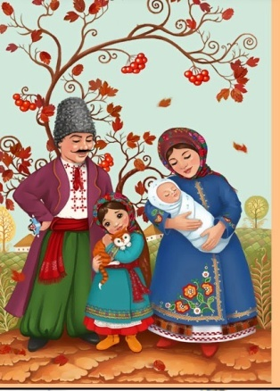 ( Указательный палец правой руки прикладывают ко лбу.)

2.Наш дедуля казачок

( поочерёдно «закручивают усы».)

Смастерит нам сундучок.

(Стучат кулачками.)

Сохраним подарки в нём,

(двумя руками тянутся вперёд, ладонями вверх.)

Куплены на ярмарке.

( Держа руки на уровне головы, потирают пальцами большими, указательными и средними, имитируя посыпание солью из щепотки.)

3.А бабуля – бабушка

( движения рук имитируют «надевание платка на голову».)

Испечёт оладушки,

( Хлопают ладошками о ладошку, имитируя «лепку пирожков»)

Чтоб внучаток угощать,

( Круговыми движениями рук поглаживают живот. )

В алы щёчки целовать.

( Указательными пальцами постукивают по щёчкам.)

4.Батюшка любимый

(Ладонь правой руки подносят к сердцу, а левую руку опускают на колено.)

Защититродимый,

Прогонит с порога

( правую руку поднимают над головой, собрав кисть в кулачок «машут саблей».)

Незваного ворога.

5.Матушка-хозяюшка

( протягивают ладони вперёд.)

Малым детям нянюшка

( поглаживают ладошками соседа по голове.)

Колыбель качает,

( скрещенными руками «покачивают колыбель».)

Песню напевает.

6.Спите крошки

( обе руки подносят под щёчку.)

Ночь уйдёт

( правой рукой машут до свидание.)

Утро радость принесёт.

(Хлопают в ладоши .)

И конечно пострелёнок

( руками показывают на себя.)

Озорной ноне ребёнок,

( правой рукой «грозят пальчиком».)

Озорной ягоза

( бег на месте.)

Во все стороны глаза.

( Поворачивают головой вправо - влево.)

7.Поседела у плетня

(указательный палец правой руки прикладывают к щеке, а левой рукой поддерживают правый локоть.)

Наша дружная семья.

( Разводят руками. )

Поиграли, пошутили,

( 2 хлопка ладошками, грозят пальчиком.)

Малых деток научили.

( Приседают, руки вытянули вперёд ладонями вниз.)

8.Мамку с тятей почитать,

( сжимают в кулачок поочерёдно по одному пальчику - большие, указательные, средние, безымянные, мизинцы.)

Бабу с дедом уважать,

Не грубить и не злословить,

Доброту не экономить,

Всех прощать,

Уметь любить,

Данным словом дорожить,

9.Ведь не зря гласит молва -

Семья дружбою жива.

( Пальцы ритмично сжимают в «замок».)

Звенья все одной цепи

( соединяют по очереди большие с указательными пальцами, образуя «цепочку».)

Ты попробуй - разорви.

(Становятся вкруг, держась за руки.)

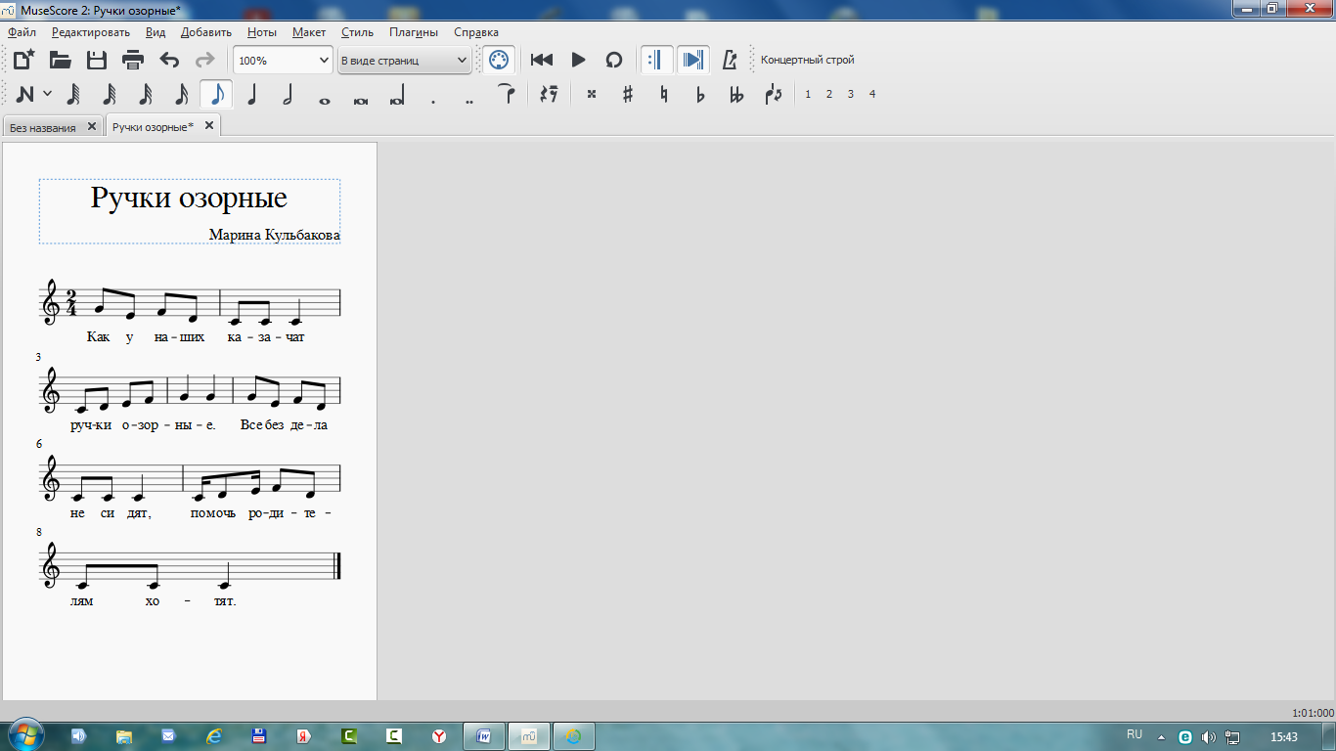

*(пальчиковая игра)*

**Цель:** развитие эмоциональной сферы.

Задачи: развивать умение передавать эмоции с помощью мимики и жестов,

соотносить движение с содержанием стихотворения.

1. Как у наших казачат (*согнули руки в локтях, круговые движения кистями*

Ручки озорные.  *рук, с восторгом смотрят на руки, улыбаются)*

Все без дела не сидят,

Помочь родителям хотят.

2.Маме с батей помогают, (*имитация укачивания малыша, смотрят ласково)*

Малышей качают.

Как освободятся, *(движения мытья полов, подметают пол)*

В горнице прибирают.

3.Наши хлопцы молодцы, (*радость от езды на лице. приседают, вожжи*

Лошадку запрягают. *в руках бьют "копытом",*

Лихо скачут по степи, *правой рукой хлопают себя по*

Весело стегают*. бедру)*

4.Ловко шашкой управляют, (*рубят шашкой, движения перед собой)*

Взрослых удивляют.

Чтобы рыбы наловить, (*касаются сложенными пальцами ладони правой*

Сети сплетают*. руки и движение вверх, то же другой рукой.)*

5.Молодцы казачки, *(соединить указательный и большой пальцы,*

Наряды вышивают*. волнообразные движения правой рукой)*

Растегаи выпекают*, ( раскатывают тесто)*

Всех угощают,

6.Курень новый возвести (*крыша дома над головой)*

Бате помогают.

Топором и рубанком (С*трогают и рубят, озабоченное лицо)*

Ловко управляют.

**«На коне казачок»**

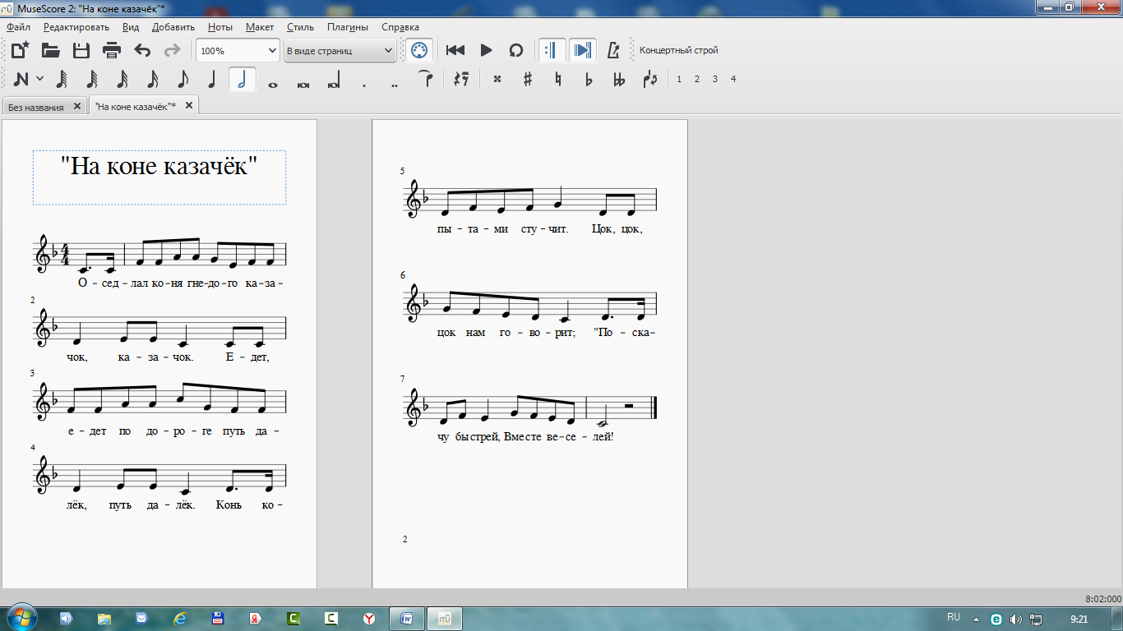

(подвижная игра)

**Цель.** Развивать у детей умение выполнять движения по звуковому сигналу и под музыку. Закреплять навык построения в колонну, упражнять в ходьбе, прямом галопе.

**Ход игры.** Перед игрой дети выстраиваются в ряд по краю зала, на противоположной стороне зала воспитатель держит лошадку на палочке и предлагает по сигналу добежать до него и коснуться лошадки. Кто первым коснётся, тот и будет «атаманом», за которым будут шагать дети. Музыкальный руководитель играет начало песни и ребята начинают движение за «атаманом».

На слова конь копытами стучит, дети останавливаются, скользящими движениями правой ноги отстукивают на каждое слово, а на слова цок, цок, цок нам говорит - стучат пятками ног на каждое слово. После чего, стоя поют «Поскачу быстрей, вместе веселей. Но!», затем все скачут прямым галопом, под быструю музыку, останавливая движение при ёё окончании.

« Стой!» говорит музыкальный руководитель и дети останавливаются. Под звук колокольчика игра начинается сначала.

**Варианты.** Под звук колокольчика ребёнок, стоящий в конце, становится вперёд, берёт лошадку, и игра продолжается с новым атаманом 2-3 раза.

Дети могут представить, что остановились у реки, попоили коней, в станице – потанцевали, в бою помахали шашками…

Со старшими детьми воспитатель может закрепить математические знания, звенит в колокольчик 2-5 раз, атаман должен услышать сколько раз звенел колокольчик и отсчитывает с конца колонны, выбирая водящего, и игра продолжается.

**Правила.** Движение каждой части происходит под соответствующую музыку и сигнал колокольчика.

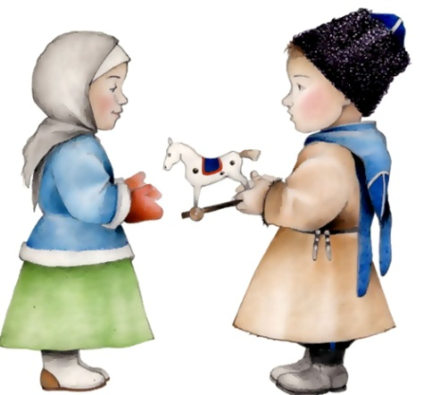

**«Любопытный казачок»**

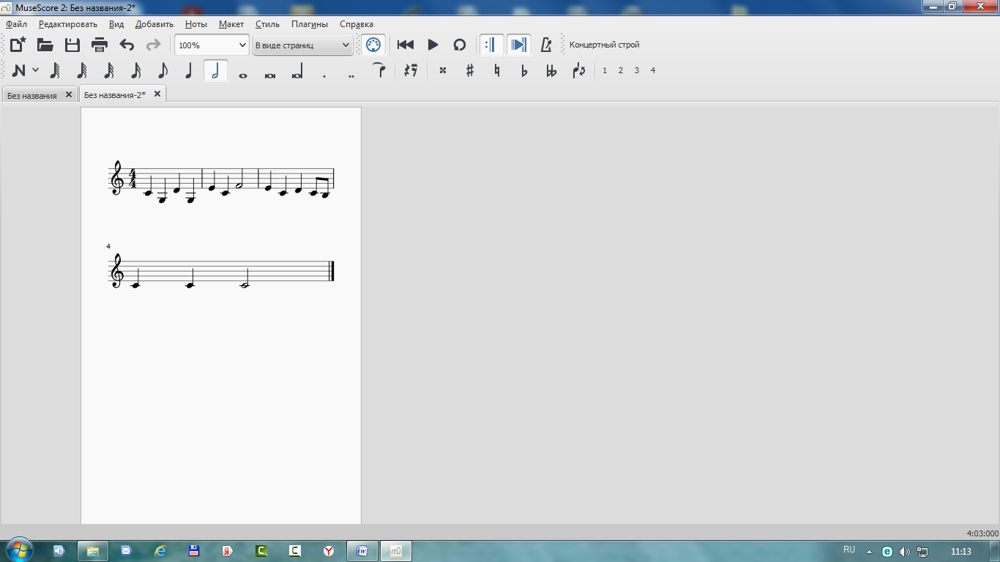

(музыкальная игра с элементами логоритмики)

**Цель:** развитие внимания, координации движений, слуха, памяти, чувства ритма, коммуникабельности, формирование навыков игры на различных шумовых инструментах.

1. Первое знакомство с песней начинается через представление героев песни. О ком поется в куплете – тот герой (игрушка) появляется и на проигрыше раздает детям импровизированные угощенья по тексту песни (рыба, пирожки, подкова, платочек).

М.Чистякова, И. Турова

«Деда, деда, где ты был?»

-На рыбалку я ходил,

Рыбку мелку я поймал

И котятам раздавал.

«Баба, баба, где была?»

-Пирожков я напекла.

Я из чашки достаю,

Всех внучаток угощу.

« Тятя, тятя, где ты был?»

-Я в кузнецу ходил.

Вот вам подкова,

На охрану дома.

«Мама, мама, где была?»

-Ходила на ярмарку.

Вот платочек расписной,

Моим дочкам, дорогой.

После знакомства с песней и героями, музыкальный руководитель предлагает детям разделиться по группам и выбрать каждому герою свой музыкальный инструмент.

1. Ребята подбирают для каждого героя шумовой инструмент. Например, для деда - барабан, бабушке - кастаньеты, для тяти - треугольник, для мамы - гуиро. Поделить детей на 4 группы и каждая будет солировать на свой куплет со своими инструментами.
2. Когда дети уже хорошо знают песню, можно ее театрализовать. Пять детей-героев изображают сюжет песни, а остальные – музыканты, которые играют то, что было выучено на прошлых занятиях.
3. Детям постарше, можно поручить исполнять определенный ритмический рисунок во время проигрышей. Например:

I I (рыб-ка), I I I I I (све-жа-я рыб-ка);

I I I (пи-ро-жок), I I I I I (вку-сный пи-ро-жок);

I I I (под-ко-ва), I I I I I I (креп-ка-я под-ко-ва);

I I I (пла-то-чек), I I I I I I (пла-то-чек рас-пис-ной) 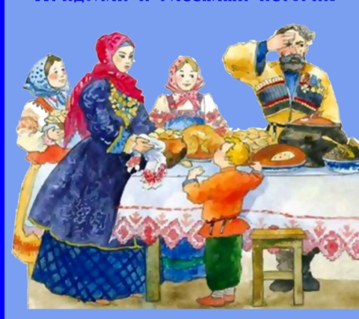

**«Угадай-ка»**

(дидактическая игра)

**Цель игры:** Развитие внимания, творческого воображения, восприятие характера и содержания музыкального произведения.

**Игровой материал.** Карточки (по числу играющих), на которых изображены: казак, русский, украинец.

**Правила игры.** Детям раздают по одной карточке. На фортепиано или в грамзаписи звучит мелодия: казачьи плясовые в оркестровом исполнении, русская народная музыка, украинская народная музыка . Дети узнают мелодию и поднимают нужную карточку. Например, узнав русскую народную песню, поднимают карточку с изображением удальца в русском национальном костюме, а затем вспоминают и показывают русские народные танцевальные движения…

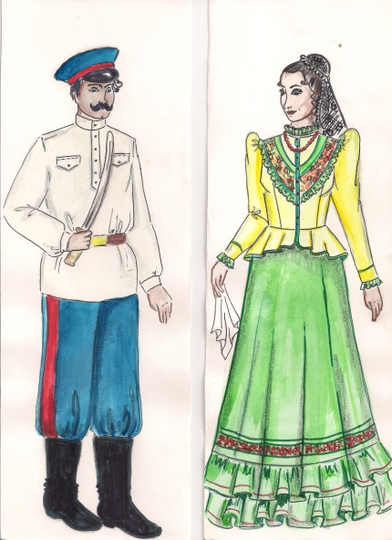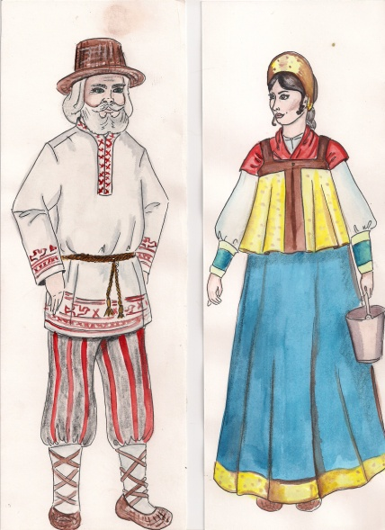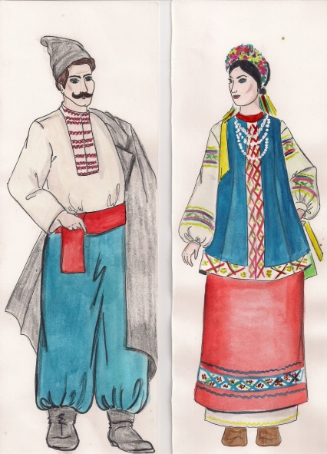

**«Казачка Маша шла»**

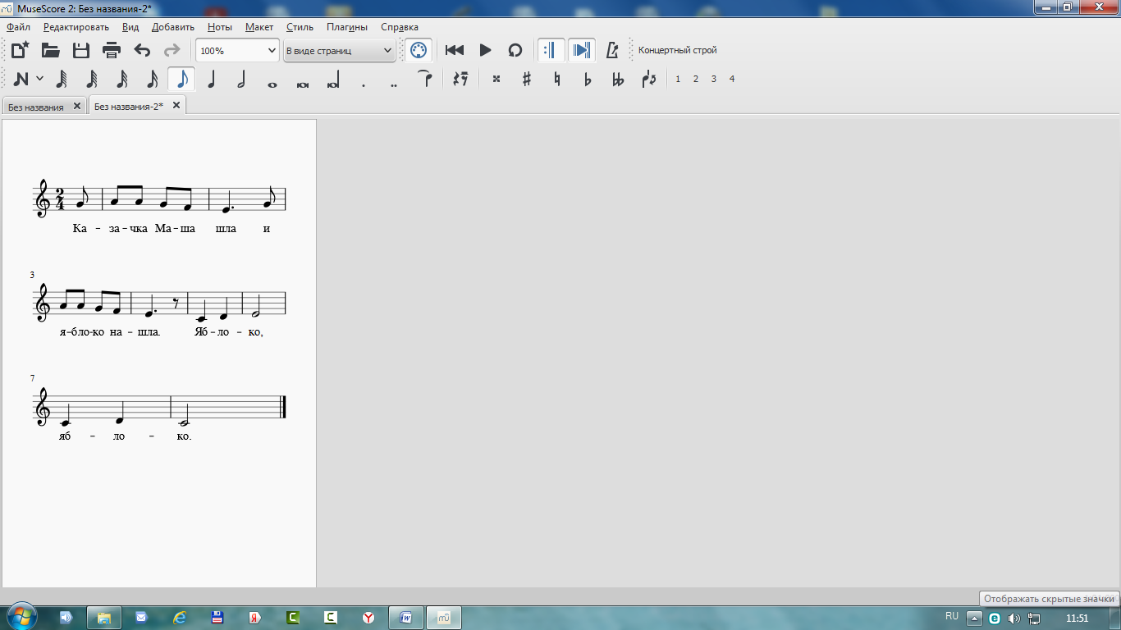

(логоритмическая игра)

**Цель.** Развивать музыкальную память через тембровый слух – учить детей различать по слуховому восприятию тембр звучания различных детских музыкальных инструментов. Развивать чувство ритма.

**Ход игры:**

**Вариант1.** Музыкальный руководитель поёт песню и достаёт из корзинки яблоко. Затем предлагает детям спеть песенку дальше вместе или по очереди под заданную мелодию.

В центре стоит корзина, наполненная самодельными шейкерами-фруктами, и накрыта тканью. Во время звучания первой фразы один ребенок - «Маша» подходит к корзине, на паузу выбирает фрукт, и все продолжают петь песню дальше о выбранном фрукте. Дети, взявшие шейкер, садятся на свое место и играют на своем инструменте. Постепенно у всех детей есть инструмент. Далее можно перейти к оркестру шейкеров под любую позитивную музыку. Возможны варианты.

**Вариант2.** Если дети постарше, то используются карточки не с изображением фрукта, а с ритмическим рисунком: III (яблоко), II (груша), II (грибок), III (апельсин). Ведущий показывает фрукт, дети находят соответствующую карточку, либо, наоборот, ведущий показывает карточку с ритмическим рисунком, а дети находят «зашифрованное» изображение, проверяя хлопками ритмический рисунок с пением.

**Игровые правила:**Сначала слушать ритм, затем повторить его за педагогом.

**Игровые действия:**Выбирать картинки, соответствующие ритмическому рисунку.

**Игровая цель:**Собрать все картинки.

**Вариант 3.** **Игровые правила:**Присваиваем каждому фрукту свой цвет. Например: яблоко – зеленый, груша – желтый, апельсин – оранжевый. По показу педагогом цветной карточки дети поют названия фрукта. После первой фразы, на паузу педагог показывает карточку с определенным цветом, а дети догадываются, о каком фрукте нужно петь.

**Игровые действия:**поют песенку с названием фрукт, соответствующим заданному цвету.

**Игровая цель:**пропеть все картинки.

**Вариант 4.** **Игровые правила:**Заранее к каждому фрукту подбирается инструмент. Например, яблоко может озвучивать круговой тон-блок, грушу – деревянные ложки.

**Игровые действия:**После того, как пропели первую фразу, на паузу педагог играет на определенном инструменте – дети отгадывают и поют, а кто первым отгадал, получает музыкальный инструмент.

**Игровая цель:**Первым собрать всех музыкантов, которые исполнят шумовой оркестр под музыку, предложенную детьми.

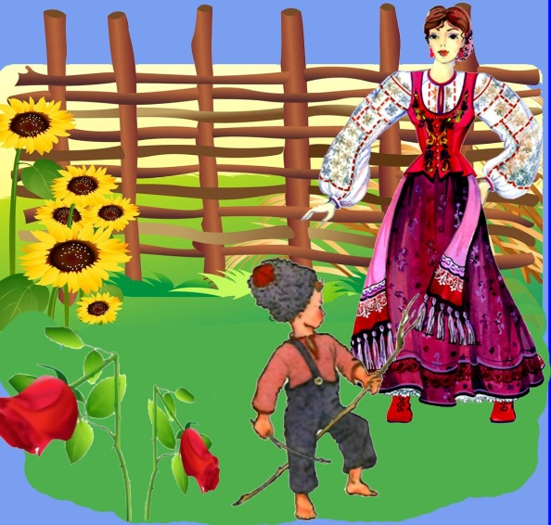

**« Рыбаки»**

(подвижная игра)

**Цель:**  Воспитание интереса к казачьей игре.

**Правила игры.**

Считалочкой выбирается водящий. Педагог раздаёт всем детям ленточки с прикрепленными изображениями донских рыб «хвосты». Водящий, стоит посередине круга. Дети идут по кругу и поют по мотивам русской народной песни « Уж, ты коваль, ковалёчек» такие слова:

Дон ты вольный ты раздольный

Дон ты быстрая река.

Накорми ты Дон родимый

Донской ухой да казака.

Под быструю музыку дети разбегаются, а водящий пытается их поймать. Пойманные дети отходят в сторону. В конце игры подсчитывают и называют названия пойманных рыб или водящий проговаривает, из каких рыб будет уха.

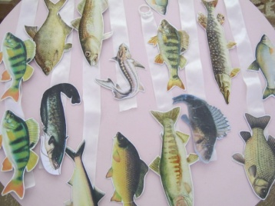

**"Катись, катись яичко"**

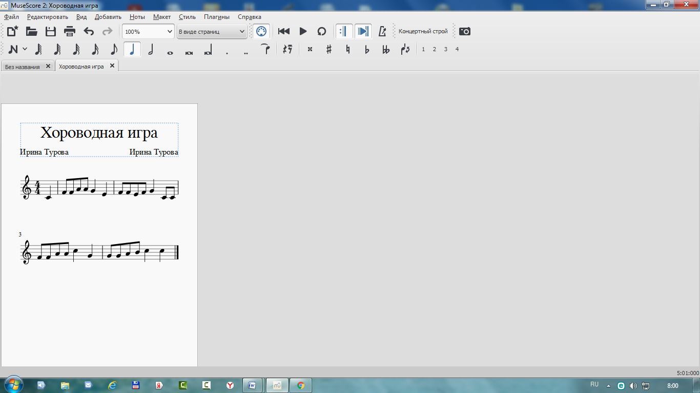

(подвижная игра)

**Цель игры.** Учить двигаться по кругу, упражнять детей в правильном согласовании действий и текста, воспитывать понимание различной величины предмета, развивать речевую и двигательную активность.

**Ход игры.**

Дети стоят по кругу в два круга – внутренний с деревянными яйцами, а внешний без яиц. С началом пения ребята внутреннего круга стоят, а внешнего круга двигаются хороводным шагом в одну сторону, поют песню под такую мелодию:

Катись, катись яичко посреди кружочка,

Найди, найди яичко для меня дружочка.

Ребята с внутреннего круга передают яйца детям внешнего круга. Музыкальный руководитель поёт или показывает картинку того или другого действия:

1. Вы яйцо в руки берите и его все покрутите
2. Вы яйцо в руки берите и его все покатите,
3. Вы яйцо в руки берите и три раза постучите,
4. Вы яйцо в руки берите и по кругу вы бегите
5. Да и с ним вы попляшите.

Дети выполняют задание:

1. Крутят яйца.
2. Катают яйца.
3. Выбивают яйца.
4. Стучат 3 раза.
5. Пляшут под музыку различного характера по замыслу музыкального руководителя.

А остальные дети хлопают в ладоши. После окончания действий, дети меняются местами. Игра продолжается.

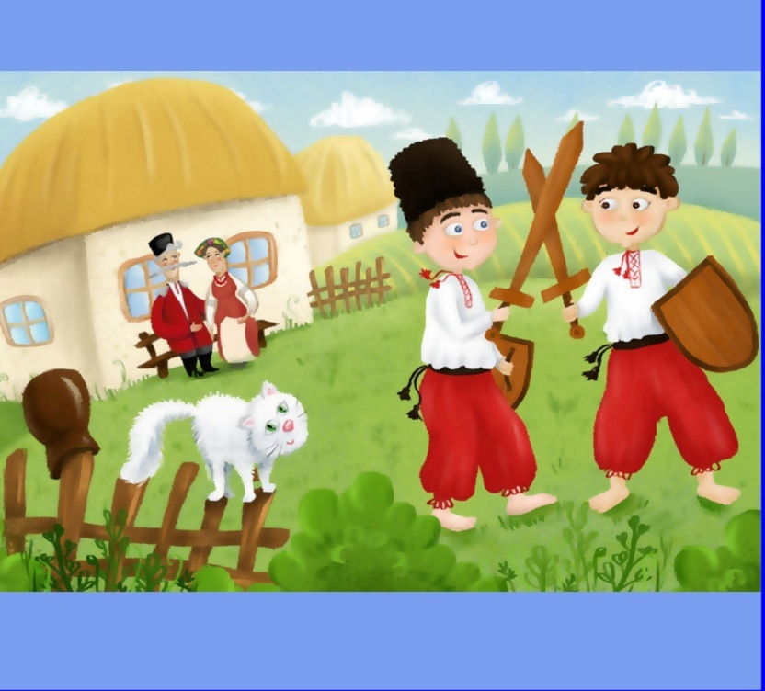

**Игра «Казачата, смирно!»**

( игра на внимание)

**Цель:**  Воспитание интереса к казачьей игре.

**Правила игры.**

Играющие становятся в одну шеренгу. Руководитель, поворачиваясь лицом к детям, подает различные строевые команды, которые они должны исполнить в том случае, если он говорит слово «шеренга» (шеренга направо, шеренга кругом и т.п.) Если слово не произнесено, команду исполнять нельзя. Кто ошибается – делает шаг вперед, но продолжает выполнять команды со всеми. После второй ошибки делает еще один шаг. Игра продолжается около трех минут. По окончании игры отмечают самых внимательных, т.е. тех, кто остался в исходном положении.

**«Как казачонка в армию сбирали»**

**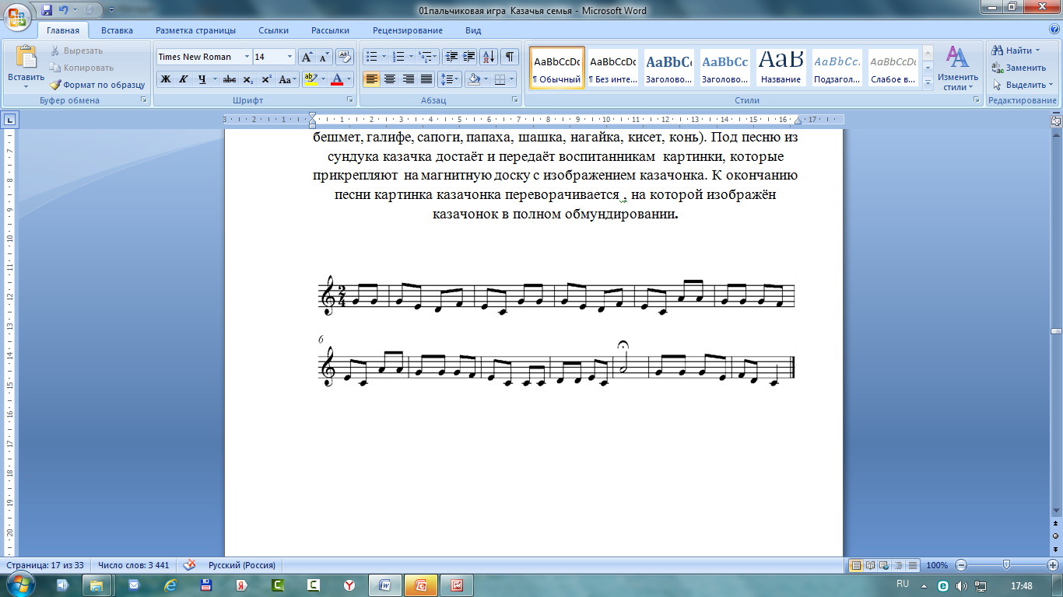**

(музыкальная игра)

**Цель.** Донести в игровой форме до потомков национальный колорит обычаев донских казаков

**Ход игры.**

1 вариант. .За столом сидит казачка. На столе стоит сундук, в котором находятся картинки с изображениями казачьего армейского снаряжения( бешмет, галифе, сапоги, папаха, шашка, нагайка, кисет, конь). Под песню из сундука казачка достаёт и передаёт воспитанникам картинки, которые прикрепляют на магнитную доску с изображением казачонка. К окончанию песни картинка казачонка переворачивается, на которой изображён казачонок в полном обмундировании**.**

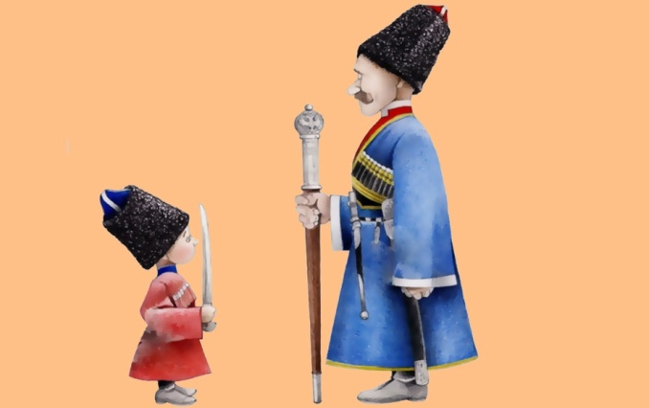Казачонка снаряжали

В путь дорогу собирали

В путь дорогу собирали

И бешмет ему давали

Наш бешмет ты надевай

Смело в армию шагай.

Казачонка снаряжали

В путь дорогу собирали

В путь дорогу собирали

Галифе ему давали.

Галифе ты надевай,

Смело в армию шагай.

Казачонка снаряжали

В путь дорогу собирали

В путь дорогу собирали

Сапоги ему давали

Сапоги ты надевай,

Смело в армию шагай.

Казачонка снаряжали

В путь дорогу собирали

В путь дорогу собирали

И папаху давали.

Ты папаху надевай,

Смело в армию шагай.

Казачонка снаряжали

В путь дорогу собирали

В путь дорогу собирали

Востру шашку давали

Шашку востру поднимай,

Смело в армию шагай.

Казачонка снаряжали

В путь дорогу собирали

В путь дорогу собирали

И нагайку давали.

Ею ты коня стягай,

Смело в армию шагай.

Казачонка снаряжали

В путь дорогу собирали

В путь дорогу собирали

И коня ему давали.

Ты коня скорей седлай,

Смело в армию шагай.

Казачонка снаряжали

В путь дорогу собирали

В путь дорогу собирали

И кисет ему давали.

Донску землю насыпай

Смело в армию шагай.

2 вариант. После того как дети выучат песню, девочки уже самостоятельно находят картинки и поют по одному куплету, а мальчики маршируют под музыкальное сопровождение, а остальные девочки отстукивают ритм деревянными палочками.

**«Казачок - рыбачок»**

**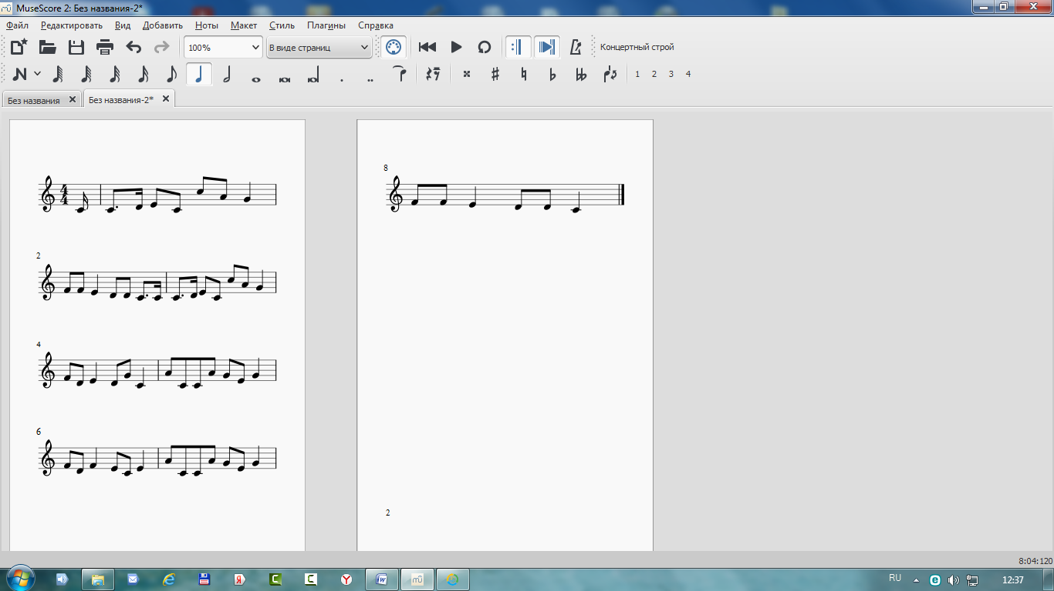**

****

(коммуникативная игра)

**Музыкальные коммуникативные игры**— это игры с использованием музыки, основной задачей которых является включение детей дошкольного возраста в межличностные отношения, создание условий для свободного и естественного проявления их индивидуальных качеств.

**Цель коммуникативных игр:**

**- развитие динамической стороны общения: легкости вступления в контакт, инициативности, готовности к общению;**

**- развитие эмпатии, сочувствия к партнеру, эмоциональности и выразительности невербальных средств общения;**

**- развитие позитивного самоощущения, что связано с состоянием раскрепощенности, уверенности в себе, ощущением собственного эмоционального благополучия, своей значимости в детском коллективе, сформированной положительной самооценки.**

**А.И.Буренина**

Целью данной игры: Установление контакта между детьми, положительный настрой и внимательное отношение к своему партнеру, **развивая динамическую сторону общения: легкости вступления в контакт, инициативности, готовности к общению.** Развитие импровизационных музыкальных способностей.

Оборудование: Диск с музыкой.

Ход игры:

1 вариант – игра со сменой партнеров. Дети сидят на стульчиках, а один или два казака выбирают себе партнёра, выполняя движения по тексту. На словах «Вместе с другом рыбачком» дети выбирают себе нового партнёра до тех пор, пока все дети будут играть в игру. На словах «Раз, два, раз, два» дети образуют общий круг, двигаясь по тексту.

|  |  |
| --- | --- |
| Пошел на речку казачок,  Казачок, казачок. | Ребёнок свободно шагает в центре зала, а дети сидят на стульях и поют песню. |
| Поймает рыбку на крючок,  На крючок, на крючок. | Ребёнок (дети) движениями рук имитирует (ют) « ловлю рыбы». |
| Вместе с другом рыбачком,  рыбачком, рыбачком, | Ребёнок (дети) выбирает(ют) себе пару, выводя её в центр зала. |
| Накопают червячков,  Червячков, червячков. | Дети притопывают правой ногой, имитируя «копание лопатой» |
| Быстро сеточку сплетут,  Так сплетут, так сплетут, | Дети крутят перед собой кистью рук движением «вертушка». |
| Да и в лодке поплывут  Поплывут, поплывут. | Дети, взявшись за руки, качаются вправо, влево «лодочкой»  . |
| Речка очень широка,  Широка, широка, | Дети кружатся парами. |
| Рыбка ждёт в ней рыбака,  Казака, казака. | Дети, соединив ладошки,  покачивают ими в разные стороны. |
| Рыбу мы сейчас поймаем, | Дети разводят руки в стороны и над головой делают хлопок на слово «поймаем». |
| Игру снова начинаем (продолжаем). | Игра повторяется. Дети выбирают себе новую пару, а когда все ребята стоят парами, делают круг. |
| Раз, два, раз, два, | Ребята идут по кругу. |
| Очень вкусная уха, | Правой рукой ладят живот круговыми движениями. |
| Всех ухой мы угостим! | Разводят руки в стороны. |
| Любо дружно прокричим! | Дети стучат ногой, кисти рук поднимают вверх. |

2 вариант – игра со сменой партнеров. Для этого дети образуют два концентрических круга. На словах «Пошел на речку казачок» круги шагают в разных направлениях (например, внутренний круг по часовой стрелке, внешний круг – против часовой). На словах «Вместе с другом рыбачком» останавливаются внутренний и внешний круг лицом друг к другу и выполняют те же движения, которые описаны выше. На словах «Раз, два, раз, два» дети образуют общий круг.

**«У дедушки в станице»**

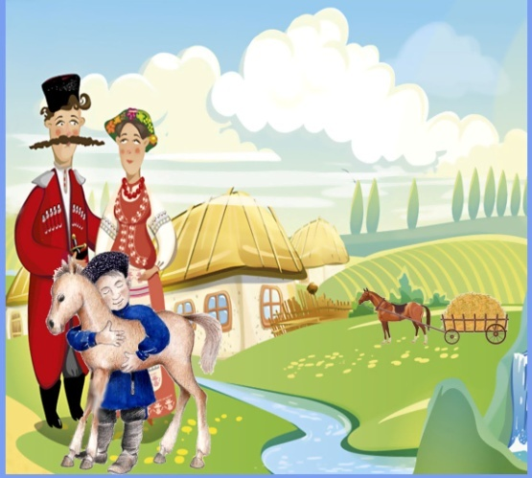

(песня-инсценировка)

*Авторы: Ирина Турова, Маргарита Суворина.*

*Сцена оформлена в казачьем стиле: курень, лавка, стол, плетень. Стол покрыт скатертью казачьей, на которой лежат ложки расписные , казанок с картошкой. Казачата сидят на лавке, а дед Щукарь за столом. По станице едет внук Щукаря из города (в руках у него руль). Внучок( пострел) едет и поёт:*

*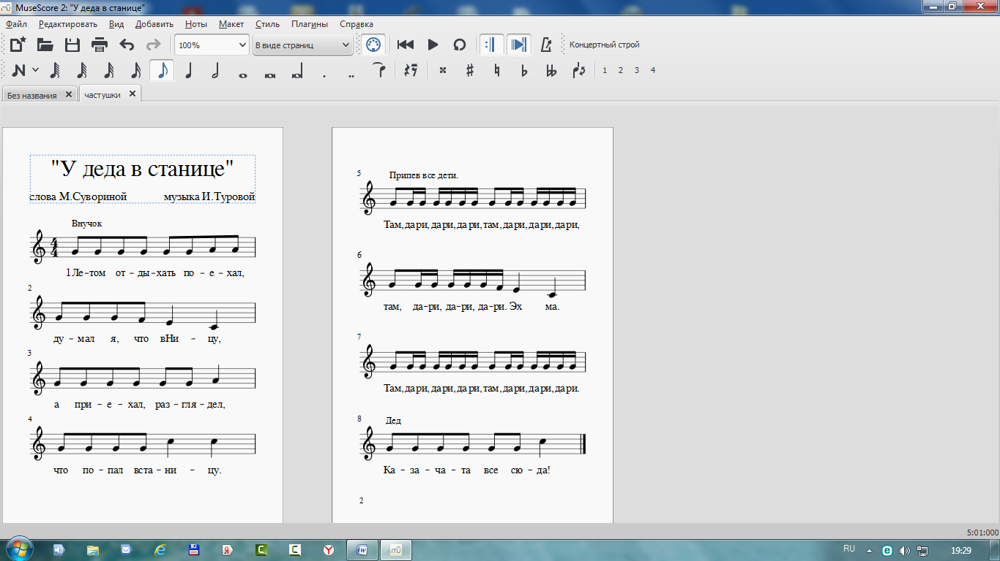*

******

***Пострел:*** *Летом отдыхать поехал,*

*Думал я, что в Ницу,*

*А приехал, разглядел,*

*Что попал в станицу.*

*Припев(казачата): Там, дари, дари\3 раза*

*Эх ма.*

*Там, дари, дари\2 раза*

***Щукарь:*** *Казачата все сюда!*

*Внучок садится к деду Щукарю, берёт ложку и пытается кушать.*

***Пострел:*** *С дедом сели мы рядком*

*Не гутарим за столом.*

*Начали вечерять,*

*Еду ложкой мерять.*

*Припев(казачата): тот же*

*(Еду ложкой мерять.)*

*Дед ударяет половником по лбу внука.*

***Пострел:*** *В казаночек за картошкой*

*Я полез своею ложкой*

*Вмиг я по лбу получил,*

*Дед меня так проучил.*

*Припев(казачата): тот же*

(*Дед меня так проучил.)*

*Казачата встают с лавки, берутся за руки, идут по кругу. в конце куплета перестраиваются в шеренгу.*

***Казачата:*** *Все собрались в карагод*

*Разрешите топнуть,*

*Неужели в курене*

*Половицы лопнут.*

*Припев(казачата):тот же*

*(Половицы лопнут.)*

*Мальчики казачата делают 4 шага вперёд и имитируют ловлю рыб.*

***Казачата:*** *С дедом мы на Дон пошли*

*Чебаков ловили,*

*Девочки казачки идут 4 шага вперёд, а мальчики назад.*

*Казачки: Ух, и вкусную ушицу*

*В казане сварили.*

*Припев (казачата): тот же*

*(В казане сварили.)*

*Мальчики казачата идут 4 шага вперёд, а девочки назад.*

***Казачата:*** *Шашку со стены сниму*

*Смело в армию пойду.*

*Буду деда защищать…*

*«Добре» - скажет дед и мать.*

*Припев (казачата): тот же*

*(«Добре» -скажет дед и мать.)*

*Все перестраиваются в полукруг.*

***Все:*** *Мы себя вам показали*

*Фестиваль узнал о нас!*

*Казаков донских прославим*

*«Любо»- крикните сейчас!*

*Припев (казачата): тот же*

*(«Любо»-крикните сейчас!)*

**Песня ( переделка)**

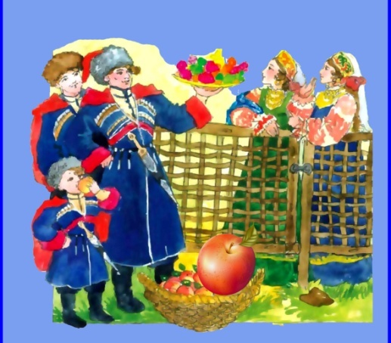

под музыку песни «Гусары» из передачи «Волшебный микрофон»

1. куплет

Готовит дед мой саблю мне

И доброго коня,

Со всеми с казачатами

В поход иду и я.

Долой пустые споры,

Пустые разговоры,

Ведь по станице ехала

Казачья вся семья -2 раза

Припев.

Донские казачата, ребята удалые.

Донские казачата.

Эх! Лихой народ!

В них память предков наших

Живёт в делах и ныне.

И, знаем, не угаснет в них казачий род.

2. куплет

Запели казачата

Донскую строевую,

И на Покров же каждый

Пройдёт свой Крестный ход.

Всех старших почитают

И с младшими играют

И друг за друга каждый

Горой пойдёт – 2 раза

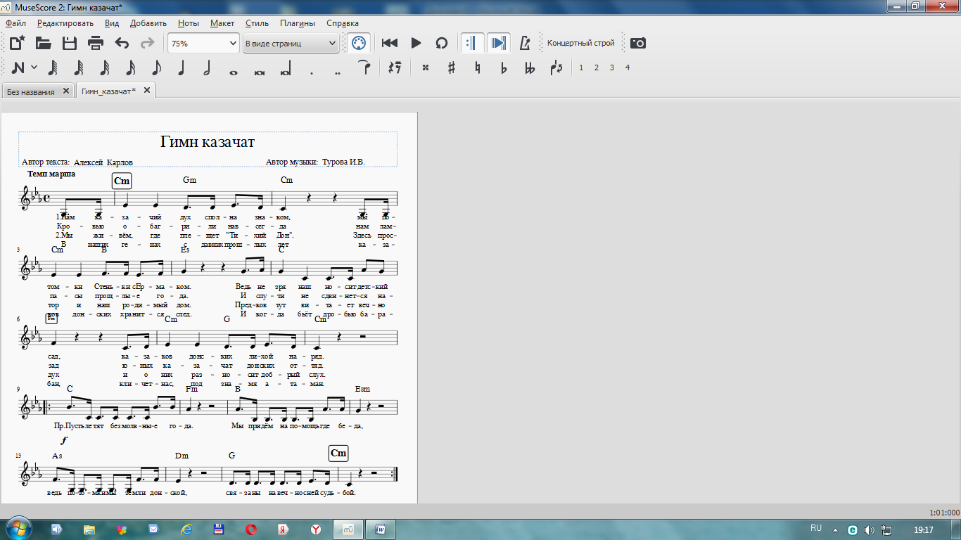

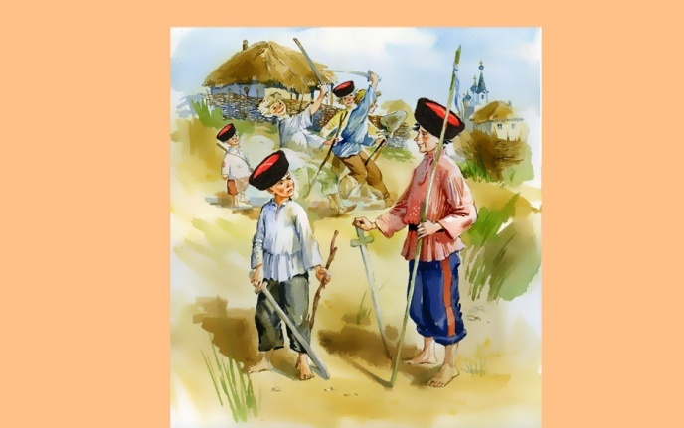

**Гимн донских казачат**

**Слова написал Алексей Карлов, музыку сочинила Ирина Турова**

Помнит нас Европа и Париж.

Мы разить умеем - только лишь

Тех, кто на свободу вскинул меч,

А не благородно мир сберечь.

**1.**Нам казачий дух сполна знаком,

Мы потомки Стеньки с Ермаком.

Ведь не зря наш носит детский сад,

Казаков донских лихой наряд.

Кровью обагрили навсегда

Нам лампасы прошлые года.

И с пути не сдвинется назад,

Юных казачат донских отряд.

**Припев.** Пусть летят безмолвные года.

Мы придём на помощь где беда.

Ведь потомки мы земли донской

Связаны навечно с ней судьбой!

**2.**Мы живём, где плещет "Тихий Дон".

Здесь простор и наш родимый дом.

Предков тут витает вечно дух,

И о них разносит добрый слух.

В наших генах с давних прошлых лет,

Казаков донских хранится след.

И когда бьёт дробью барабан,

Кличет нас, под знамя атаман.

**Припев .** Пусть летят безмолвные года.

Мы придём на помощь где беда.

Ведь потомки мы земли донской

Связаны навечно с ней судьбой!

**ВО КУЗНИЦЕ**  
  
Во ку… во кузнице,( 2 хлопка в ладоши, 2 притопа)  
Во ку… во кузнице,  
Во кузнице молодые кузнецы, (шлепки по груди, щелчок 1и 4 пальцами)  
Во кузнице молодые кузнецы. ( шлепки по груди, шлепок в ладоши боком)  
  
Они, они куют,  
Они, они куют,  
Они куют принаваривают,  
Молотками приколачивают.  
  
К себе, к себе Дуню,  
К себе, к себе Дуню,  
К себе Дуню приговаривают,  
К себе Дуню приговаривают.  
  
«Пойдем, пойдем, Дуня,  
Пойдем, пойдем, Дуня,  
Пойдем, Дуня во лесок, во лесок,  
Пойдем, Дуня во лесок, во лесок.  
  
Сорвем, сорвем Дуне,  
Сорвем, сорвем Дуне,  
Сорвем Дуне лопушок, лопушок,  
Сорвем Дуне лопушок, лопушок.  
  
Под са… под саменький,  
Под са… под саменький,  
Под саменький корешок, корешок,  
Под саменький корешок, корешок.  
  
Сошьем, сошьем Дуне,  
Сошьем, сошьем Дуне,  
Сошьем Дуне сарафан, сарафан,  
Сошьем Дуне сарафан, сарафан.  
  
Носи, носи, Дуня,  
Носи, носи, Дуня,  
Носи, Дуня, не марай, не марай,  
Носи, Дуня, не марай, не марай.  
  
По пра… по праздничкам,  
По пра… по праздничкам,  
По праздничкам надевай, надевай,  
По праздничкам надевай, надевай.  
  
В коро… в коробочку,  
В коро… в коробочку,  
В коробочку покладай, покладай,  
В коробочку покладай, покладай».  
  
В коро… в коробочке,  
В коро… в коробочке.  
В коробочке появился таракан,  
В коробочке появился таракан.  
  
Проел, проел Дуне,  
Проел, проел Дуне,  
Проел Дуне сарафан, сарафан,  
Проел Дуне сарафан, сарафан.  
  
Над са… над самою,  
Над са… над самою,  
Над самою над бедой, над бедой,  
Над самою над бедой, над бедой.

**Мнемотаблица строевой казачьей песни «Бурка»**

**1 куплет**

|  |  |  |  |
| --- | --- | --- | --- |
| 42g0sojcl0bt | ?  007 | ?  5111kavalerist-kazaksshashkoj | medium_Kadetskie_korpusa |
| 1. Если хочешь быть военным- дисциплину соблюдай/2раза | Припев. Бурку бери. бери, | да шашку бери. бери. | Российское знамя неси впереди! |

|  |  |  |  |
| --- | --- | --- | --- |
| boy-marching-band_33070-1798 | ?  007 | 5111kavalerist-kazaksshashkoj | ?  medium_Kadetskie_korpusa |
| 2.Ходи строем, самовольно никуда не уходи! / 2 раза | Припев. Бурку бери. бери, | да шашку бери. бери. | Российское знамя неси впереди! |

|  |  |  |  |
| --- | --- | --- | --- |
| depositphotos_10772615-stock-photo-man-in-vintage-costume-of | 007 | ?  5111kavalerist-kazaksshashkoj | ?  medium_Kadetskie_korpusa |
| 3.Трехлинейную винтовку никому не отдавай! /2 раза | Припев. Бурку бери. бери, | да шашку бери. бери | Российское знамя неси впереди! |

|  |  |  |  |
| --- | --- | --- | --- |
| ?  8 | ?  007 | ?  5111kavalerist-kazaksshashkoj | ?  medium_Kadetskie_korpusa |
| 4.Если ранят тебя сильно- себе рану первяжи /2 раза | Припев. Бурку бери. бери, | да шашку бери, бери. | Российское знамя неси впереди! |

